Temat kompleksowy: WIELKANOC
Temat dnia: Nadchodzi Wielkanoc
Data: 29.03.2021,poniedziałek
Grupa dzieci:4-5 latki
Przewidywane osiągnięcia dzieci:
- zapoznanie z tradycją i zwyczajami dotyczącymi Świąt Wielkanocnych,
- wdrażanie do uważnego słuchania tekstu literatury dziecięcej,
- wyrabianie umiejętności koncentracji uwagi,
- rozwijanie umiejętności rachunkowych,
- wyzwalanie aktywności twórczych.
Realizacja podstawy programowej:
I 4,5
II 4,11
III 2,8,9
IV 1,2,7,8
1.Rodzicu,obejrzyj wspólnie z dzieckiem film edukacyjny , porozmawiajcie, o czy, dziecko dowiedziało się z prezentacji:
https://www.youtube.com/watch?v=giRwxyKTXcg
(Film edukacyjny dotyczy symboli i tradycji związanych ze świętami wielkanocnymi! Wyjaśnia, na pamiątkę jakich wydarzeń obchodzimy święta oraz w zarysie opowiada o Wielkim Poście, Wielkim Tygodniu i Triduum Paschalnym. Prezentuje szerzej zwyczaje wielkanocne tj.: święcenie palm, święcenie pokarmów czy malowanie pisanek. Pokazuje rodzaje pisanek (malowanki, kraszanki, skrobanki, oklejanki, wydmuszki) oraz naturalne barwniki, które były wykorzystywane do ich barwienia. Objaśnia symbolikę święconych pokarmów oraz przedstawia tradycyjne potrawy wielkanocne. Opowiada, w jaki sposób obchodzone są święta: Rezurekcja, śniadanie świąteczne, szukanie zajączka, śmigus-dyngus. Prezentuje też dawne zwyczaje oraz ciekawostki związane z Wielkanocą. )
2.Zaproponuj dziecku zabawę ruchową do piosenki „Znaki Wielkanocy”, której przedszkolacy uczyli się w przedszkolu- dzieci mogą klaskać, podskakiwać do rytmu lub improwizować dowolnie ruchem tekst piosenki:

https://www.youtube.com/watch?v=OCmZrAz3t-U ( link do piosenki)

3„Kroimy wyrazy” – zabawa dydaktyczna: Rodzicu, poproś dziecko, by (klaszcząc) podzieliło na sylaby nazwy. związane z świętami wielkanocnymi: Wielkanoc, święta, jajko, pisanki, palma, życzenia, kurczątko, zajączek, baranek, Śmigus-dyngus.

4. Kolejna propozycja: stwórzcie razem niepowtarzalny koszyczek wielkanocny-poniżej parę inspiracji

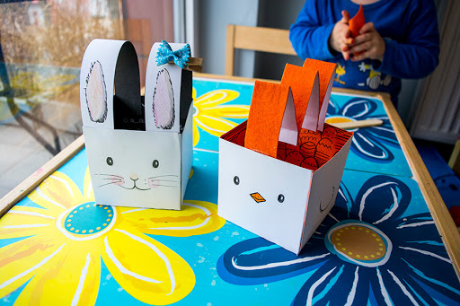
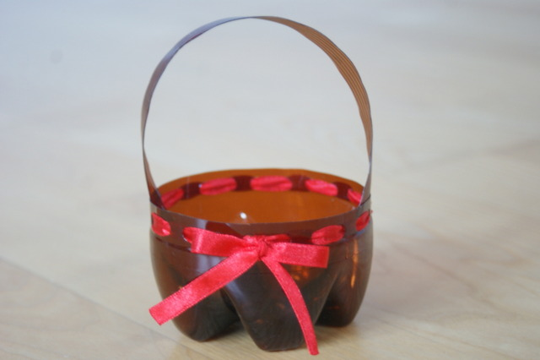
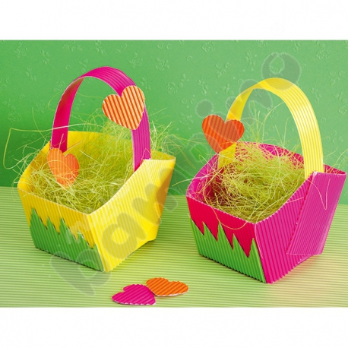

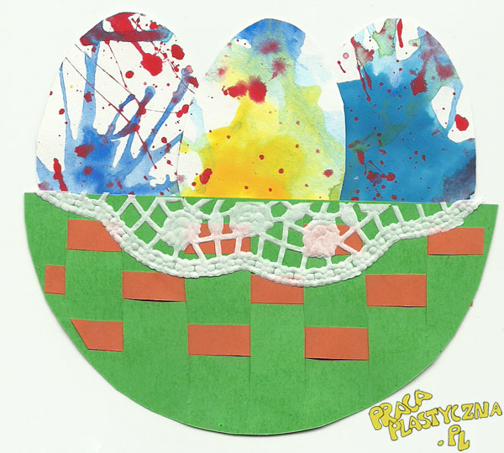

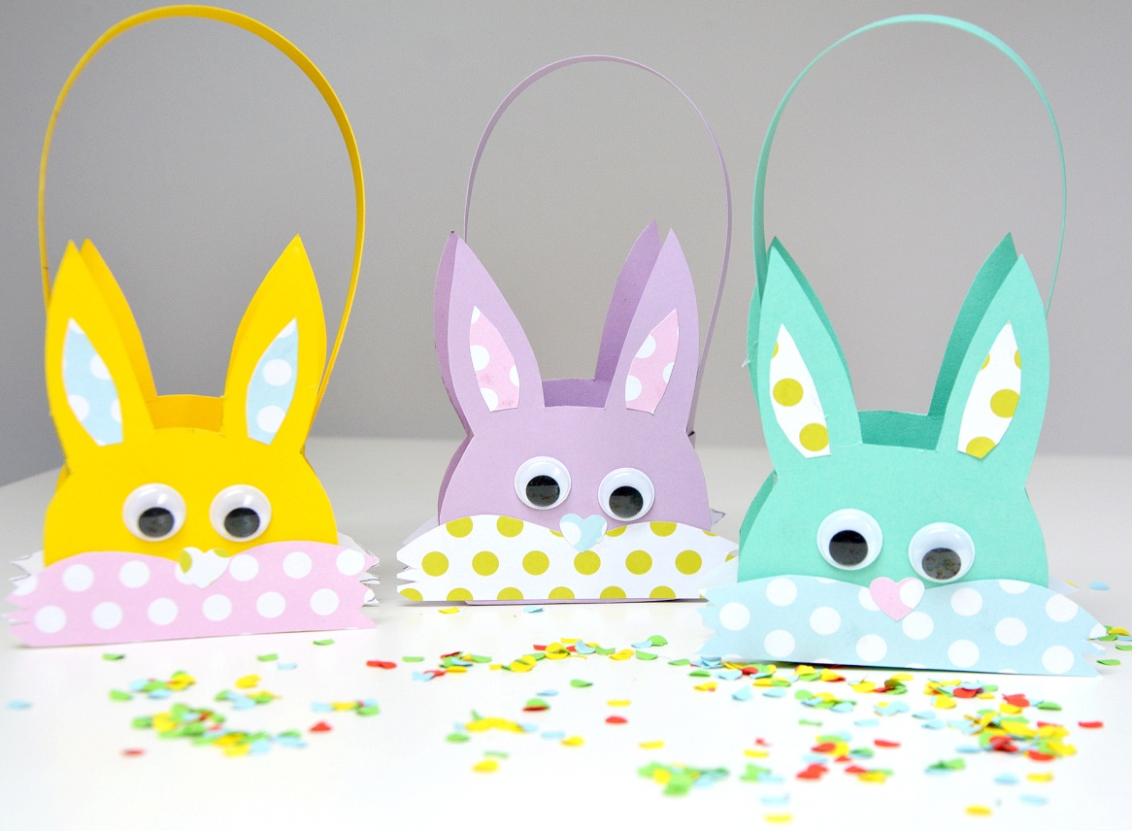

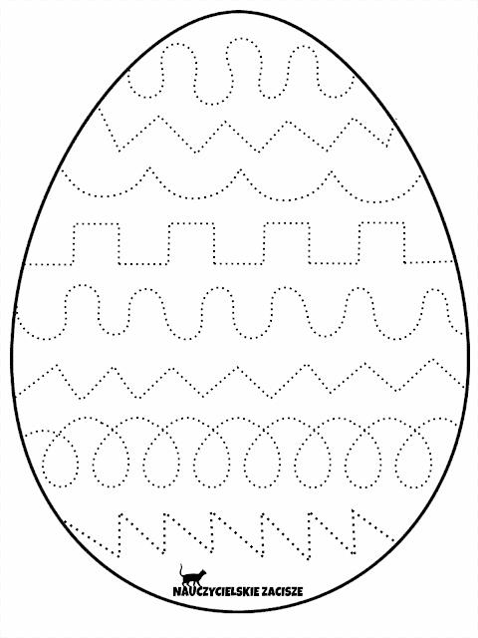
5. Ćwiczenia grafomotoryczne: dziecko łączy kropeczki linia ciągłą

6. I JESZCZE COS DLA NASZYCH 5-LATKÓW: poznajcie literkę „w”, jak WIELKANOC

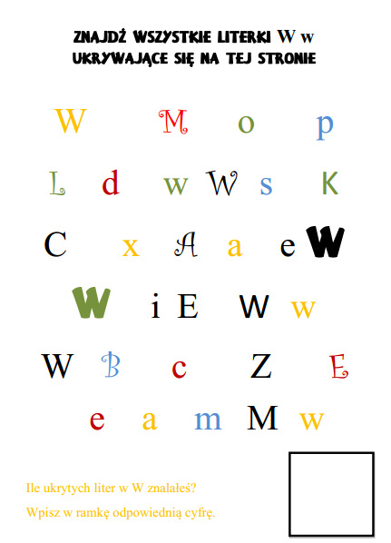

Relacje z wykonanych zadań można wysyłać na adres: przedszkolecalineczka124@gmail.com

